Hadoop install

说明：在你安装、使用hadoop之前，最好先搞明白，什么是hadoop，什么是mapreduce，他们有什么用处，可以做什么，不可以做什么。先有一个大概的了解，对于hadoop的安装是非常与帮助的。当然这里我不会赘述，如果想要参考的话，请阅读官网文档。
- What is hadoop: http://hadoop.apache.org/#What+Is+Apache+Hadoop%3F
- Hadoop overview: http://wiki.apache.org/hadoop/ProjectDescription
- What hadoop is not: http://wiki.apache.org/hadoop/HadoopIsNot
或者参考我之前写过的一些文档

下载、解压
Hadoop发展很快，2014年的夏天还是2.4.x的版本，到了2014年的12月就已经是2.6.x的版本了，Time flies！下载、解压，太简单了，我这里统统略过。请选择自己需要的版本进行下载安装。因为在万达信息的这段时间，我使用的一直是2.4.1的版本，所以这份文档，我会一直按照2.4.1 的安装过程进行说明。
唯一需要说的一点就是，解压之后，仔细的看一下目录结构，或许你可以发现自己想要的信息。我发现了
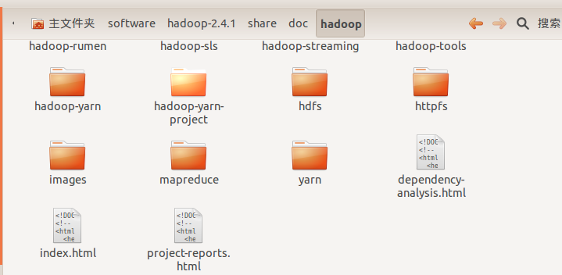
2.4.1 的hadoop是自带文档的，这样在日后的使用过程中，省却了很多找文档的烦恼。

下面按照自带的文档进行一些说明（默认已经下载解压到$HADOOP_HOME目录）。
单节点运行（standalone）

对于单节点运行，几乎不用配置，但是可以做一些最基本的环境的验证，获取一些基础的操作体验，所以，hadoop支持这一种模式，官网也把这个作为入门。
请确保ssh，java环境已经安装好，可以通过ssh，java -version 来验证，JAVA_HOME也同样应该配置好
